【人生感悟】
三毛：看书使我多活几度生命
(针康王琳琳推荐，2015年3月22日)

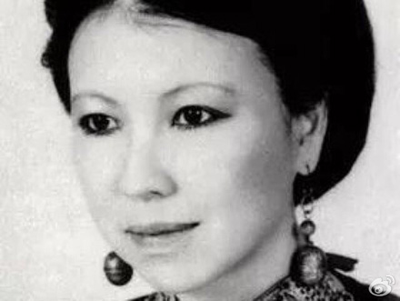

推荐理由：之前对于三毛，认识并不多，看她所写也少，但我不知道，到底为什么记忆中记着三毛是个潇洒的女子。直至看她的《撒哈拉的故事》，深深佩服她的勇气，也开始明白潇洒二字对于三毛是怎样的一种合适。后来开始搜索她的文字。而无意中看到这篇《看书使我多活几度生命》，写的像一首诗，吟入我的眼中。看书使三毛多活几度生命，而看三毛的文章也在改变我对生活的看法与态度，更好地对待生活。

从容不迫的举止，
比起咄咄逼人的态度，
更能令人心折。
对于朋友的失望，
大半来自对方所言所行，
达不到自己对他所要求的标准。
而我却认为，
朋友是不能要求的，
一点也不能，
因为我们没有权力。

成长是一种蜕变，失去了旧的，
必然因为又来了新的，这就是公平。
没有人能够“弃”你，
除非你自暴自弃，
因为我们是属于自己的，并不属于他人。
我总以为，朋友的相交，
最可贵在于知心，
最不可取，在于霸占和单方强求。

西方有句谚语，
说:“朋友的可贵，就在于自由。”
男人是泥，女人是水。
泥多了，水浊；
水多了，泥稀。
不多不少，捏两个泥人
——好一对神仙眷侣。

偶尔抱怨一次人生可能是某种情感的宣泄，
也无不可，
但习惯性的抱怨而不谋求改变，
便是不聪明的人了。
我们三十岁的时候悲伤二十岁已经不再回来。
我们五十岁的年纪怀念三十岁的生日多么美好。
我看书，这使我多活几度生命。
我避开无事时过分热络的友谊，
这使我少些负担和承诺。
我不多说无谓的闲言，
这使我觉得清畅。
我尽可能不去缅怀往事，
因为来时的路不可能回头。
我当心的去爱别人，
因为比较不会泛滥。
我爱哭的时候便哭，
想笑的时候便笑，
只要这一切出于自然。
我不求深刻，只求简单。

每想你一次，
天上飘落一粒沙，
从此形成了撒哈拉。
每想你一次，
天上就掉下一滴水，
于是形成了太平洋。
我唯一锲而不舍，
愿意以自己的生命去努力的，
只不过是保守我个人的心怀意念，
在我有生之日，
做一个真诚的人，
不放弃对生活的热爱和执着，
在有限的时空里过无限广大的日子。
飞蛾扑火时，
一定是极快乐幸福的。
真正的快乐，
不是狂喜，亦不是苦痛，
在我很主观的来说，
它是细水长流，碧海无波，
在芸芸众生里做一个普通的人，
享受生命一刹间的喜悦，
那么我们即使不死，也在天堂里了。
我笑，便面如春花，
定是能感动人的，任他是谁。
如果有来生，
要做一棵树，
站成永恒，
没有悲欢的姿势。

一半在土里安详，
一半在风里飞扬，
一半洒落阴凉，
一半沐浴阳光，
非常沉默非常骄傲，
从不依靠 从不寻找。

岁月极美，在于它必然的流逝。
春花、秋月、夏日、冬雪。
我迎着朝阳站在大海的面前，
对自己说，如果时光不能倒流，
就让这一切，随风而去吧
走得突然，我们来不及告别。
这样也好，因为我们永远不告别。

我喜欢你
你叫我向东，我羊羔一样给你青草
你让我向西，我夕阳一样映你彩霞
你叫我向北，我是你冬风中的百合
你让我向南，你就是我空中的新娘
东西南北，你是我柔情的爱人
我思念中星星的星星
我喜欢你
你是我硕果的丰润，
血液里流淌的思念
你是我梦中牵手的温情
我喜欢你
有分寸的、节制的、狂喜的、哭泣的
我喜欢你
（推荐者注：本文来自新浪博客-触动的快门2015年3月22日）
（注：学校关工网站刊发时间：2015年3月27日）

